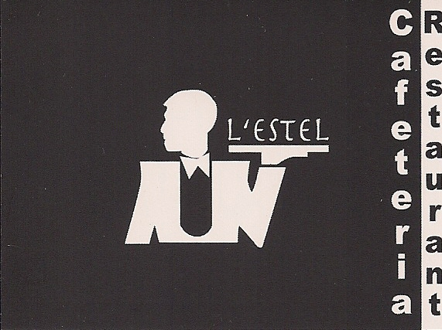Restaurant L’Estel
C/ del Vent, 11
43201-Reus
Telf. 977 316043
rest.estel@gmail.com

MENÚ SOPAR NADAL 2016

- APERITIU:

- Pa de vidre amb pernil ibèric (per persona)

- PRIMERS A ESCOLLIR:

- Amanida de formatge de cabra.
- Amanida de llagostins amb alvocat i ametlles torrades.
- Escudella.
- Tallarins negres amb gules i gambes.

- SEGONS A ESCOLLIR:

- Bacallà gratinat amb patates panadera.
- Ventresca de tonyina amb verdures a la soja.
- Braó de xai al forn.
- Melós de vedella al vi negre.

- POSTRES A ESCOLLIR:

- Tiramisú casolà.
- Gelat de vainilla amb suc de taronja.
- Trufes de xocolata casolanes.
- Pudding casolà.

Pa
Vi.
Aigua.
Cava Brut Nature.
Café.

Preu: 28,00 € (IVA inclòs)

